“Утверждаю”
НП «Центр международного социально-;культурного
МИР»,

“Согласовано”
Министерство общего и
“Утверждаю”
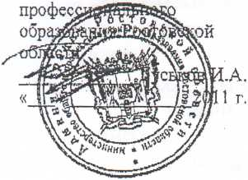
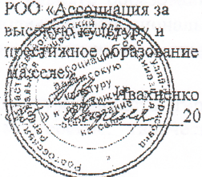

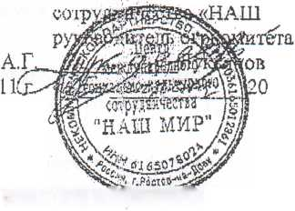
В.В.
11

ПОЛОЖЕНИЕ
О МЕЖДУНАРОДНОМ ДЕТСКОМ ФЕСТИВАЛЕ-КОНКУРСЕ ТВОРЧЕСКИХ КОЛЛЕКТИВОВ «АИСТЕНОК»

(редакция 16 апреля 2018 года)
Фестиваль-конкурс «Аистенок» проходит в рамках XVII-х Международных Каяльских чтений, посвященных величайшему памятнику древнерусской литературы - «Слову о полку Игореве». Мероприятие входит в Областную целевую программу «Развитие культуры и туризма в Ростовской области».
Организаторы фестиваля-конкурса:
- Ассоциация международного социально-культурного сотрудничества обществоведов «НАШ МИР»;
- РОО «Ассоциация за высокую культуру и престижное образование на селе»;
- Министерство общего и профессионального образования Ростовской области.

При поддержке:
- Министерства культуры Ростовской области;
- Администрации Белокалитвинского района Ростовской области.
ЦЕЛИ И ЗАДАЧИ
Целью Фестиваля-конкурса является совершенствование форм детского и юношеского творчества, направленного на освоение, сохранение и развитие традиций народной культуры в современных условиях.
Задачи:
- воспитание чувства патриотизма и любви к своей Родине;
- формирование культуры общения на основе постижения традиций и обычаев славянских народов, ценностей родной культуры;
- поддержка интереса и творческой активности детско-юношеских коллективов в освоении разнообразных форм народной традиционной культуры;
- обмен опытом работы лучших детско-юношеских фольклорных коллективов России, Украины и Белоруссии.

УЧАСТНИКИ ФЕСТИВАЛЯ-КОНКУРСА

В Фестивале – конкурсе принимают участие обучающиеся образовательных учреждений общего и дополнительного образования детей в возрасте от 6 до 17 лет, а также студенческая молодежь профессиональных колледжей и лицеев:
- фольклорные детские и юношеские коллективы (ансамбли, театры, студии, клубы);
- солисты-инструменталисты (гармонь, гусли, скрипка, и др.);
- студии, мастерские, творческие объединения традиционных народных ремесел;
- юные мастера декоративно-прикладного творчества;
- исполнители народных песен в традиционном или в современном стиле;
- члены военно-исторических клубов.

ЭТАПЫ ПРОВЕДЕНИЯ
- этап муниципальный проводится 20 апреля - 15 мая 2018 года на территории муниципальных образований (городов, районов области).
Информация о победителях I этапа Фестиваля-конкурса должна быть представлена по электронной почте на адреса: aictonok2011@yandex.ru, np-dmp@yandex.ru и по телефонам:
+79281679289 Ивахненко Алла Григорьевна,
+79281828707 Поволоцкая Людмила Евгеньевна.
Победителям I этапа Фестиваля - конкурса 16 мая 2018 года будет направлено приглашение для участия в Международных Каяльских чтениях.

- этап региональный - 19 мая 2018 года.
Финал Фестиваля – конкурса будет проведен в хуторе Погорелов Белокалитвинского района Ростовской области в рамках XVII-х Международных Каяльских чтений.
Координаторы Фестиваля-конкурса:

Ивахненко Алла Григорьевна тел. +79281679289
Поволоцкая Людмила Евгеньевна тел. +79281828707

